СПИСОК
Разыскиваемых Отделом МВД России по Ипатовскому городскому округу лиц пропавших без вести (по состоянию на 08.07.2019 г.)

БЕЗ ВЕСТИ ПРОПАВШИЕ
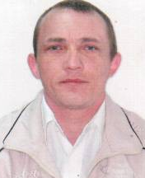 | Мирошниченко Вячеслав Николаевич, 08.06.1977 г.р., зарегистрированный по адресу: г. Ипатово, ул. Комсомольская д.83. Р/Д № 2508 от 26.09.2011 года.  Его приметы: на вид 35-40 лет, рост 170 см, среднего телосложения, волос русые, лицо овального, нос прямой, глаза голубые, губы среднии, уши оттопыренные.  Особые приметы: шрам от операции на подбородке около 2 см., татуировка на запястьи левой руки в виде солнца и татуировка на левой части груди в виде надписи, отсутствовали заднии зубы на нижней и на верхней челюсте.
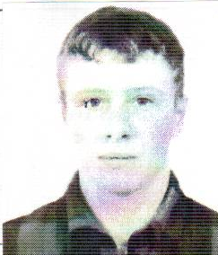 | Васильцов Вячеслав Александрович, 27.04.1986 года рождения, уроженец и житель Ставропольского края, г. Ипатово, которому 09.08.2003 года были нанесены ножевые ранения в область туловища(4-5 ножевых ранений и спины) после этого тело Васильцова В.А. было сброшено в р.Калаусс в 2-х км. от с. Октябрьского Ипатовского района, до настоящего времени местонахождение Васильцова В.А. не установлено.  Р/Д № 2565 от 13.12.2012 года.  Его приметы: славянской внешность, рост 170-174 см, среднего телосложения, волос русый, короткий, глаза голубые, спинка носа прямая, ушные раковины прилегающие, губы толстые.  Особые приметы: на правой или левой ноге с внутренней стороны колена родинка 0,3 см.
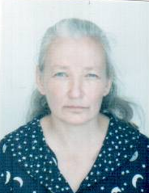 | Бачкова Любовь Алексеевна 24.11.1964 года рождения, зарегистрированная по адресу: г. Ипатово, пер. Рабочий д.11, которая примерно в 7 часов 30 минут 21.09.2012 года самовольно покинула территорию ГБУСОСН «Ипатовский ПНИ» и ушла в неизвестном направлении и до настоящего времени его местонахождение неизвестно. Р/Д № 2555 от 30.09.2012 года.  Ее приметы: рост 160 см, волосы седые, худощавого телосложения, брови густые, лицо овальное правильной формы, уши прилегающие.
 | Горожанкина Лина Алексеевна 22.04.1977 года рождения, зарегистрированная по адресу: Ставропольский край, г. Ипатово, ул. Московская д.185, которая примерно 18.07.2014 года перестала сообщать о себе какие либо сведения находясь в г. Ставрополе. Р/Д № 2607 от 04.08.2014 года.  Ее приметы: рост 165 см, плотного телосложения, волосы темные длинные, глаза темные.
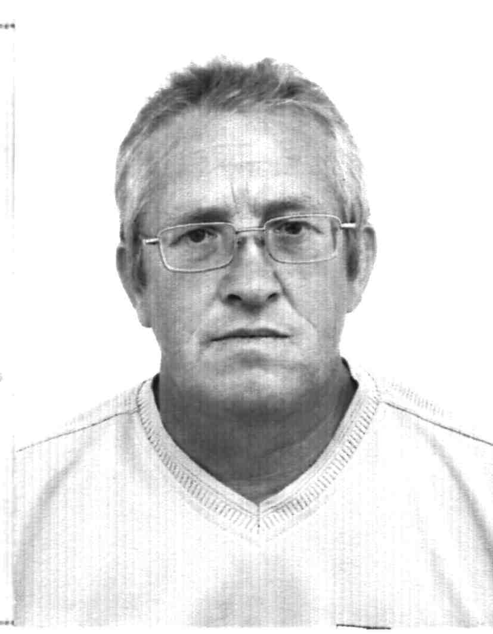 | Янцов Сергей Дмитриевич, 17.04.1959 года рождения,  уроженец: Украинская АССР, Житомирская область, Дзержинский район, с. Поволочко.  Место регистрации: Ставропольский край, Ипатовский район. С. Б. Джалга, ул. Колхозная д. 20.  Категория разыскиваемого: без вести пропавший.  Дата и обстоятельства исчезновения: 20.04.2011 года ушел из дома и до настоящего времени место его нахождения не известно. ОПД № 110900 от 07.08.2013 года.  Приметы: на вид 60 лет, рост 176-178 см, худощавого телосложения, волос седой короткий, лицо овальное, нос прямой, глаза светлые, зубы частично отсутствуют.
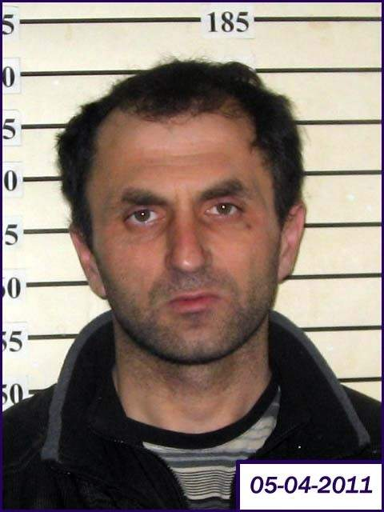 | Алиев Магомедхан Курбанмагомедович, 15.05.1979 года рождения, зарегистрирован по адресу: Ставропольский край, Левокумский район, с. Николо-Александровское, ул. Кооперативная, 115. Розыскное дело № 2707 от 06.08.2018 года.  Его приметы: рост 180 см, среднего телосложения, волосы черные вьющиеся, имеются лобные залысины, глаза темные, нос с горбинкой.  Особые приметы: возле левого глаза внизу родинка размером 0,3х0,3 мм.
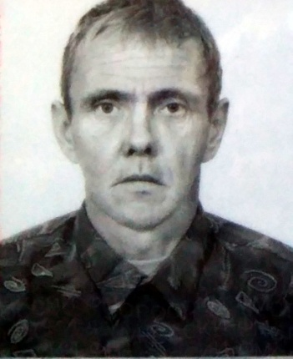 | Шматов Александр Федорович 06.11.1962 года рождения, зарегистрированный по адресу: Ипатовский район, с.Первомайское, участок №3 «общежитие». Розыскное дело № 2676 от 04.08.2017 года.  Приметы: рост 165-170, худощавого телосложения, волосы седые короткие, глаза карие, уши прилегающие.  Особые приметы: операционный шрам на животе размером 5 см.

